|  |  |  |
| --- | --- | --- |
| **Analisa Opportunities and Solutions** | | |
| **Praktikan** | **Aslab** | |
| Nama: xxxx  Nim: xxxx  Kelompok: xxxx  Objek Studi Kasus: xxxx | Annur Hangga Prihadi | 065001800028 |

**PRAKTIKUM 9**

**ENTERPRISE ARCHITECTURE**

Topik pertemuan praktikum ke-sembilan adalah menganalisa dan membuat diagram dari salah satu tahapan framework TOGAF ADM yaitu Opportunities and Solutions.

**Teori**

The Open Group Architecture Framework (TOGAF) adalah arsitektur framework. TOGAF menyediakan method dan tools untuk membangun, mengelola, dan mengimplementasikan serta pemeliharaan arsitektur enterprise. TOGAF ADM merupakan metode yang bisa disesuaikan dengan semua perubahan dan kebutuhan selama dilakukan perencanaan.

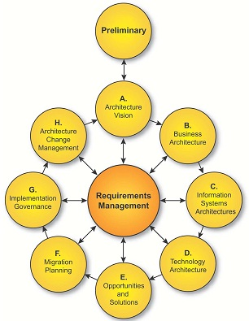

Pada fase **Opportunities and Solutions** ini, dijabarkan hasil dari analisis gap dari fase **Business Architecture** hingga fase **Technology Architecture**. Berikut merupakan contoh dari analisis gap dari masing-masing arsitektur:

1. Gap Analisis Business Architecture

Pada analisis gap arsitektur bisnis, warna jingga menggambarkan proses bisnis tersebut hanya ada pada baseline, warna hijau menggambarkan proses bisnis tersebut hanya ada pada target, sedangkan warna merah muda/pink menggambarkan proses bisnis tersebut ada pada keduanya (baseline dan target arsitektur).

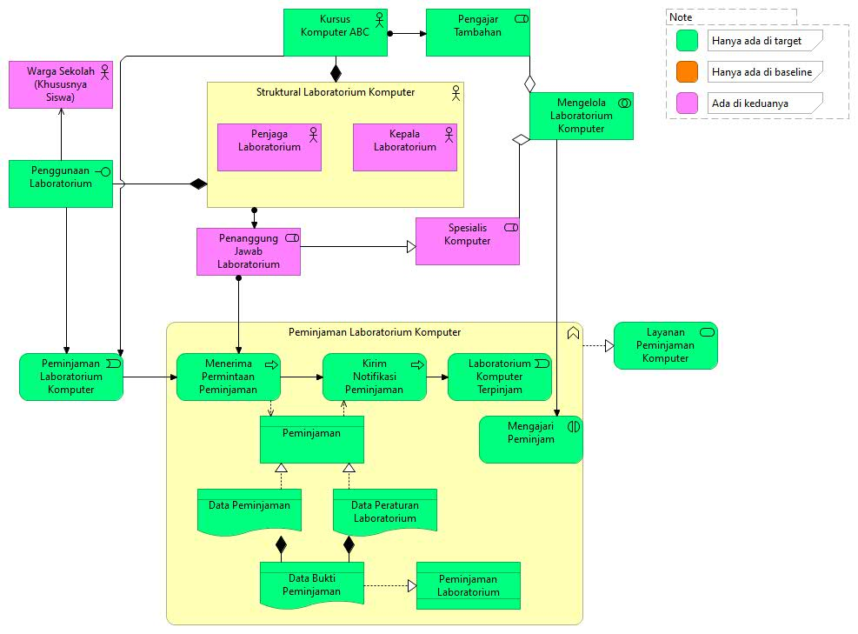

1. Gap Analisis Information Systems Architecture

Pada analisis gap arsitektur software, warna jingga menggambarkan proses bisnis tersebut hanya ada pada baseline, warna hijau menggambarkan proses bisnis tersebut hanya ada pada target, sedangkan warna merah muda/pink menggambarkan proses bisnis tersebut ada pada keduanya (baseline dan target arsitektur).

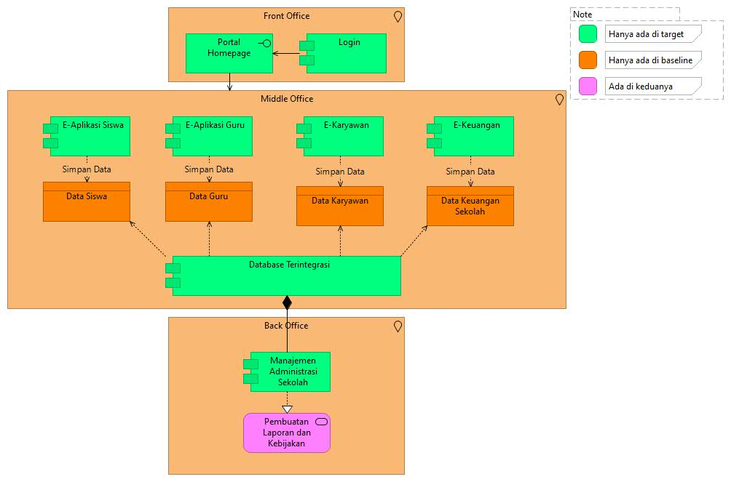

1. Gap Analisis Technology Architecture

Pada analisis gap IT Infrastructure, warna jingga menggambarkan proses bisnis tersebut hanya ada pada baseline, warna hijau menggambarkan proses bisnis tersebut hanya ada pada target, sedangkan warna merah muda/pink menggambarkan proses bisnis tersebut ada pada keduanya (baseline dan target arsitektur).

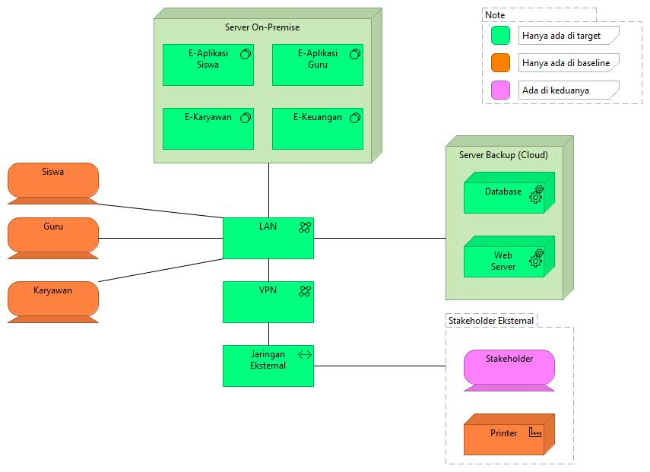

**Latihan**

**Studi Kasus**

Buatlah Analisa Gap Opportunities and Solutions dari diagram yang sudah kalian buat di modul sebelumnya

**Jawaban**

1. Analisa Gap Business Architecture

|  |
| --- |
|  |

1. Analisa Gap Information Systems Architecture

|  |
| --- |
|  |

1. Analisa Gap Technology Architecture

|  |
| --- |
|  |